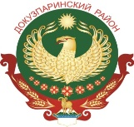

**РЕСПУБЛИКА ДАГЕСТАН**

**МУНИЦИПАЛЬНОЕ КАЗЁННОЕ ОБЩЕОБРАЗОВАТЕЛЬНОЕ УЧРЕЖДЕНИЕ**

**«КАРАКЮРИНСКАЯ СРЕДНЯЯ ОБЩЕОБРАЗОВАТЕЛЬНАЯ ШКОЛА имени Г.М.Махмудова»**

**ДОКУЗПАРИНСКОГО РАЙОНА**

***индекс 368752 сел. Каракюре Докузпаринский район, тел. моб+8960408552*** karakyure.school@mail.ru

**22.11.2024г.**

**Отчет о проведенной недели правовых знаний «Я и мои права»**

**в МКОУ «Каракюринская СОШ имени Г.М. Махмудова»**

В МКОУ «Каракюринская СОШ имени Г.М. Махмудова» учителем обществознания Мирзерагимовой Т.Э.,а также классными руководителями была проведена неделя правовых знаний с 18.11.2024г. по 22.11.2024г. Неделя правовых знаний проводилась с целью познакомить детей с их правами, закреплёнными в Конвенции о правах ребёнка, Конституции РФ, соотнести права и обязанности детей, способствовать осознанию ответственности за свои права.

**Задачи:**

1.Познакомить обучающихся с «Конвенцией ООН о правах ребёнка» и другими документами, отражающими права и обязанности детей.

2.Формировать представления о правах и обязанностях школьников.

3.Учить применять правовые знания в повседневной жизни.

4.Формировать уважительное отношение к правам других людей.

В ходе проведения недели правовых знаний приняли участие 100% обучающихся школы. В начале Недели правовых знаний был оформлен стенд «Я и мои права».

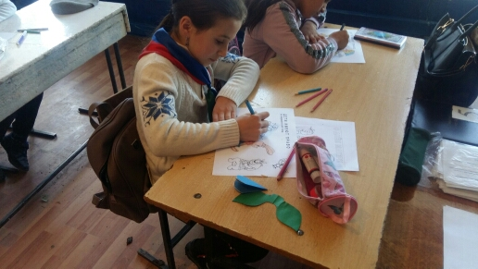

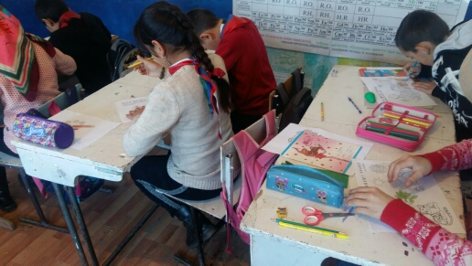

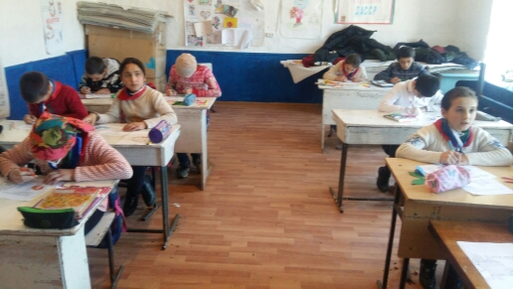

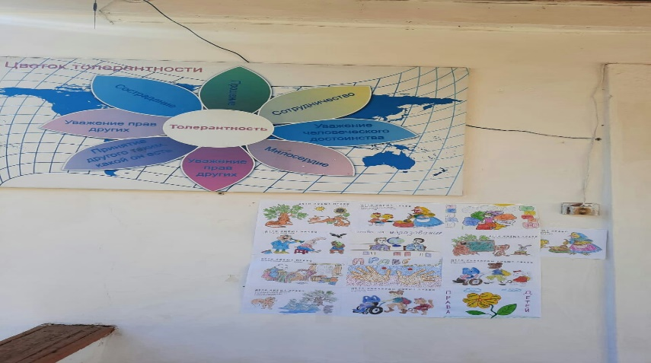

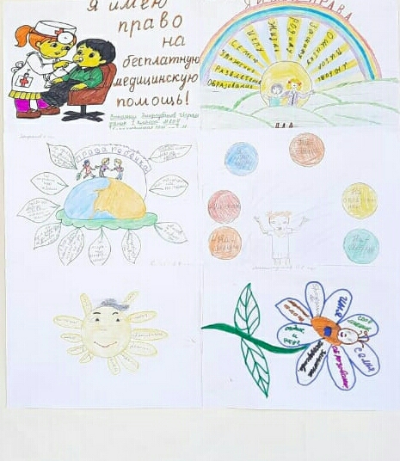

Согласно плана работы во всех классах прошли мероприятия. В начальной школе учащиеся получают первые представления о правах человека, ценности человеческой жизни. Здесь формируются навыки правильного поведения в школе и дома, общественных местах и на улице. В ходе проводимых занятий учащиеся получили представление о Конвенции как о документе, защищающем их права. Предпочтение отдавали работе с красочными иллюстрациями, активны были все дети во время проведения бесед, с восторгом и интересом смотрели презентации.

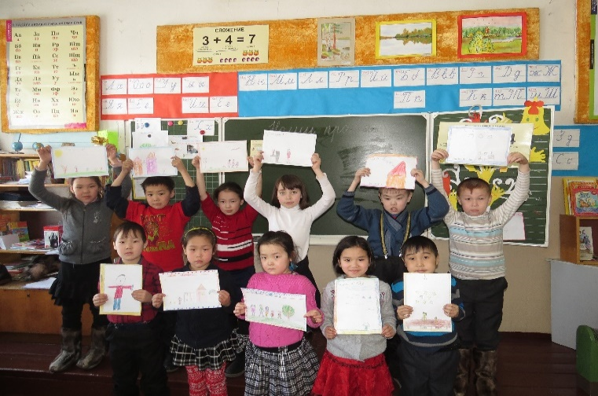

В основной школе продолжается работа по формированию правовой культуры, развиваются навыки правомерного поведения. Основу ее составляют такие важнейшие характеристики, как знание своих прав и обязанностей, повышение ответственности за свое поведение. Для учащихся было проведено внеклассное мероприятие «Я и мои права».

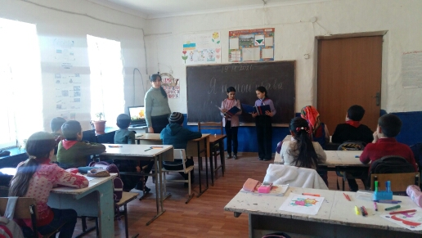

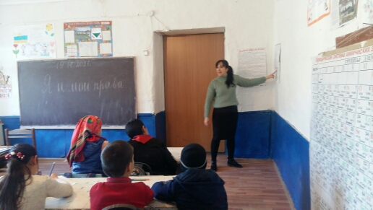

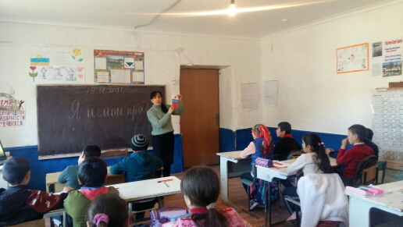

Данное мероприятие носило познавательный характер, учащиеся с большим желанием делились знаниями, приобретенными в рамках Недели правовых знаний, вели дискуссию, узнавали новое. В конкурсе «Чьи права нарушены» отмечали, какие права и кем нарушаются в отношении сказочных героев. С учащимися 8-9 классов была проведена онлайн-олимпиада «Основы правовых знаний».

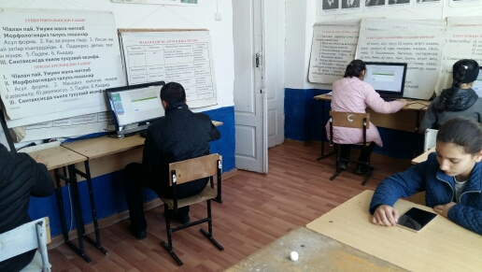

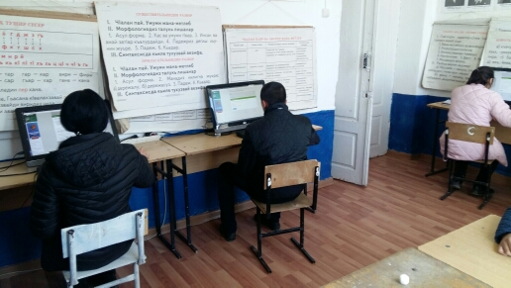

В 9 классе проведен урок на тему «Право. Роль права в жизни человека, государства и общества»

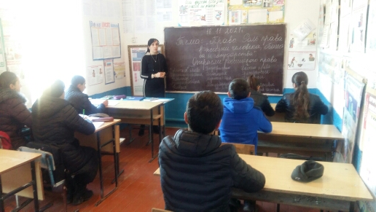

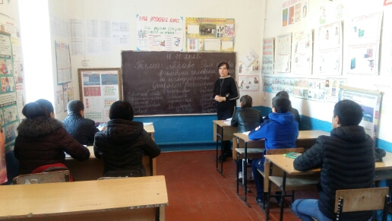

Была проведена библиотечная выставка «В мире права и закона».

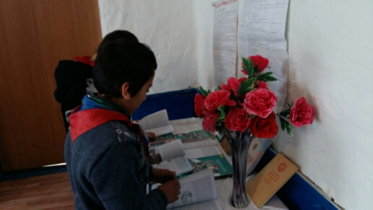

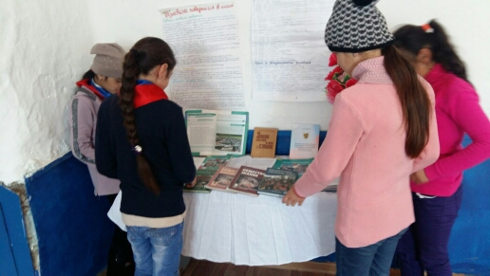

Так же было проведено родительское собрание на темы: «Права, обязанности и ответственность родителей (законных представителей)», «Безопасность детей в интернете».

Анализируя проведённую работу, можно сделать выводы:

-в ходе правовой недели, обучающиеся узнали и закрепили представления о правах и обязанностях детей, учились применять полученные правовые знания при ситуациях, где были обозначены противоправные действия;

-выше перечисленные мероприятия вызвали интерес; надо отметить, что игровые мероприятия помогают создать атмосферу непринуждённости, объединяет детей.

ВРИО директора: Мирзерагимова Т.Э.